Wizards & Dices

Livrables, planning,
gestion interne et tâches

Créée le : 23/12/2024
Par : Axel MOURILLON

Dernière modification le : 15/12/2024
Par : Axel MOURILLON

Table des matières
Livrables, deadlines 2
Rôles des membres et deadlines 3
Rôles des membres de l’équipe 3
Deadlines 3
Formalisation du workflow 4
Gestion des tâches, du planning et des incidents 4
Communication en interne 6
Organisation, documents et finance 6

Livrables, deadlines
Livrable 1 : Fiche projet
Référent de notation ⇒ M. BOUVART
Synthèse de 2 pages maximum où figure :
- Les contours et objectifs de votre projet : qui, quoi, pourquoi, comment, quand, etc
- Un planning prévisionnel et une répartition des tâches

Livrable 2 : Pitch public
Référent de notation ⇒ K. BERGERON
Présentation de quelques minutes du projets devant un auditoire, avec appui d'un document vidéo projeté. L'auditoire est composé d'étudiants de BUT et BTS, de 1ère et 2ème année, en plus de membres des équipes pédagogiques de ces formations. Le but est de générer de l'intérêt pour le projet et pour notre organisation, mais également de montrer notre capacité à mener à terme le projet dans le temps imparti.

Livrable 3 : Élément de communication
Référent de notation ⇒ K. BERGERON
Production d’une affiche papier dans l'objectif de rendre public le projet. Communication synthétique, auprès de divers publics (professionnels, étudiants, enseignants, etc)

Livrable 4 : Présentation point d'avancement technique
Référent de notation ⇒ F. DUCHEMIN
Présentation orale de l’avancement technique, des choix effectuées et de l’organisation. Analyse relative à la ressources R5.cyber.11 et support de présentation au choix.

Livrable 5 : Analyse de risque
Référent de notation ⇒ F. DUCHEMIN
Mise en pratique des connaissances théoriques acquises (R5.cyber.12) dans le projet

Livrable 6 : Évaluation du processus projet
Référent de notation ⇒ M. BOUVART et P. PETITJEAN
Donner les éléments d'organisation internes mis en place pour atteindre les objectifs : répartition effective des tâches, comptes rendus de réunions, notes techniques, prises de décisions, ajustements du planning prévisionnel, etc

Livrable 7 : Mémoire du projet
Référent de notation ⇒ M. BOUVART, P. PETITJEAN, F. DUCHEMIN et F. MICHEL
Mémoire de 20 à 25 pages reprenant de l'ensemble des éléments du projet (éléments techniques en annexes).
Voir les détails dans le « CadrageJalon7à9.pdf »

Livrable 8 : Présentation finale client et vidéo de démonstration – Jury final
Référent de notation (finale client) ⇒ M. BOUVART et P. PETITJEAN
Présentation du projet à un potentiel client/investisseur, dans l'objectif de le convaincre de l’intérêt et la qualité globale du projet. Mettre en avant le projet en abordant des éléments d'organisation, financiers, techniques (public non averti techniquement) et de développement durable.
Référent de notation (vidéo) ⇒ K. BERGERON
Vidéo présentant une démonstration du fonctionnement du projet et de son utilité. Ne pas aborder les détails de fonctionnement technique et interne.
Voir les détails dans le « CadrageJalon7à9.pdf »

Livrable 9 : Proof Of Concept (POC) – Jury final
Référent de notation ⇒ F. DUCHEMIN et F. MICHEL
Réalisation d’une démonstration technique du projet, en détaillant les éléments techniques de son fonctionnement (appui visuel type PowerPoint).
Voir les détails dans le « CadrageJalon7à9.pdf »

Rôles des membres et deadlines

Rôles des membres de l’équipe
Chef de projet : Axel MOURILLON
- But : Il est en charge de la planification, de la gestion du temps et du suivi du projet.
- Sous-responsable : Arthur YANG

Responsable infrastructure et système : Hugo CLAMOND
- But : Il est en charge des aspect techniques du projet (développement, mise en place de l'infrastructure, etc.).
- Sous-responsable : Loïs ALLAIRE

Responsable documentation et administratif : Arthur YANG
- But : Il est en charge de la conformité des livrables, de la documentation du projet et des aspects administratifs (voir juridiques le besoin s’en fait ressentir).
- Sous-responsable : Hugo CLAMOND

Responsable design et marketing : Loïs ALLAIRE
- But : Il est en charge de la création de nouveaux designs, des produits en vente et de la communication de l'entreprise.
- Sous-responsable : Axel MOURILLON

Deadlines
Rétroplanning prévisionnel des deadlines comprenant les dates de rendu des livrables :
- Livrable 7 à 9 terminés 31/05/2025
  - Point d'étape livrables 7 à 9 17/05/2025
Rendu du MÉMOIRE (livrable 7) → 02/06/2025 à 17h
- Livrable 5 et 6 terminés 03/05/2025
  - Point d'étape livrables 5 et 6 12/04/2025
  - Point d'étape livrables 5 et 6 29/03/2025
  - Point d'étape livrables 5 et 6 08/03/2025
  - Point d'étape livrables 5 et 6 22/02/2025
Présentations des processus projet (livrable 6) → 12/05/2025
- Livrable 4 terminé 08/02/2025
  - Point d'étape livrable 4 01/02/2025
- Livrable 3 terminé 08/01/2025
  - Point d'étape livrable 3 28/12/2024
  - Point d'étape livrable 3 14/12/2024
Rendu de l’affiche (Moodle IUT) → 10/05/2025 à 18h
- Livrable 2 terminé 30/11/2024
  - Point d'étape livrable 2 16/11/2024
- Livrable 1 terminé 09/11/2024

Formalisation du workflow

Gestion des tâches, du planning et des incidents
Code couleurs GANTT :
Les couleurs correspondent à l’avancement des tâches / sous-tâches, de la façon suivante :
- Pas encore commencée GRIS Hex. code : #666666
- En cours ORANGE Hex. code : #ea7500
- À tester JAUNE Hex. code : #eeee1e
- Terminée VERT Hex. code : #00a933
- À revoir BLEU Hex. code : #2a6099
- Jalon ROUGE Hex. code : #f10d0c
- Point d’étape MAGENTA Hex. code : #d60be4
- Tâche majeure VIOLET Hex. code : #55308D

Avancement d’une tâche au cours du projet :
Schéma représentant les étapes d’avancements d’une tâche / sous-tâche au cours du projet
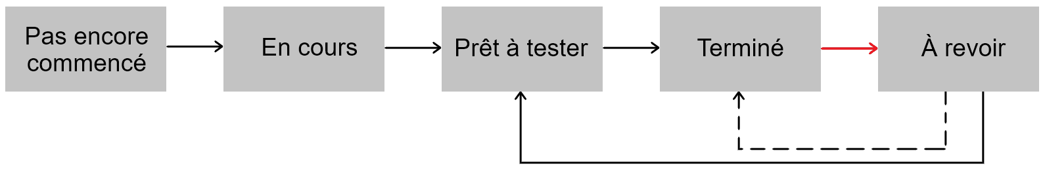
Légende :
- Flèche rouge : changement d’état en cas de problème post complétion de la tâche
- Flèche pointillé : changement mineur (ne nécessitant pas des tests approfondis)

Consulter le planning organisationnel :
Le planning organisationnel du projet est présent au chemin suivant dans l’arborescence de fichiers du projet :
GestionDeProjet\GestionInterne\Planning Organisationnel
En accord avec ce qui a été décidé par les membres du projet, seul le chef de projet à l’autorisation de modifier ce fichier, afin d’éviter les changements arbitraires et les confusions dans l’avancé des différentes tâches. Les autres membres ne doivent donc EN AUCUN CAS modifier le planning eux-même. Pour apporter quelconque modification il faut passer par les tickets Taïga (voir paragraphes suivants)
Quant un membre du projet ne souhaite que consulter le planning organisationnel, il peut donc l’ouvrir mais il ne doit surtout pas enregistrer les changements au moment de la fermeture de celui-ci.

Incidents – type :
En cas d’incidents, il est impératif de transmettre l’information le plus et le plus précisément possible. Ainsi les incidents sont divisés en 5 catégories :
- Performance En cas des ralentissements des applications, des surcharge de serveur/VM, etc.
- Sécurité En cas de tentatives de connexions non-autorisées, de logiciels malveillants, etc.
- Matériel En cas de panne de disques, de défaillance matérielle sur les hôtes physiques, etc.
- Réseau En cas de panne sur le tunnel IPSec, de problème de connexion internet, etc.
- Applicatif En cas de défaillance du site web ou des logiciels/services déployés, etc.
Pour plus de détails, il faut se référer au document suivant : <cheminDocument>

Incidents – gravité et priorité :
Afin de porter notre attention sur les incidents les plus impactant pour le projet, il est important d’attribuer des niveaux de gravité et de priorité appropriés pour chaque incident. Pour ce faire, les niveaux de gravité et de priorité sont les suivants :
- Basse Impact négligeable ou faible sur le projet ; Action corrective si possible
- Moyenne Impact mineur sur le projet ; Action corrective dans des délais raisonnables
- Haute Impact important le projet ; Action corrective rapide
- Critique Impact bloquant sur le projet ; Action corrective urgente
Pour plus de détails, il faut se référer au document suivant : <cheminDocument>
Taïga – type de tickets :
Les tickets Taïga nous permettent d’être réactif face à différents types d’événements au cours de la vie du projet, et cela de façon centralisé. Les tickets se regroupent en trois grandes catégories, illustrés par la capture d’écran ci-après :
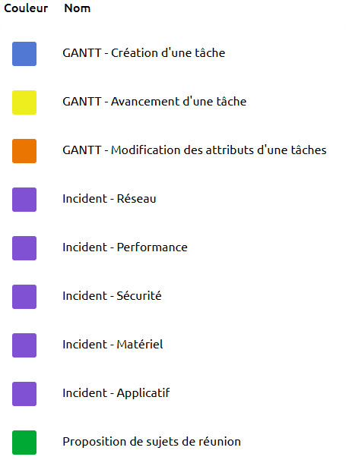

- Les mises à jour du planning organisationnel
- Si un des membres du projet veut créer ou modifier une tâche sur le fichier GANTT, changer son état d’avancement, ou proposer un sujet à aborder au cours d’une prochaine réunions d’équipe.
- Le chef de projet est en charge du traitement de ces tickets.

- Les incidents
Si un des membres du projet remarque un incident.
Tous les membres du projets peuvent prendre en charge le traitement de ces tickets, en fonction de l’incident et des disponibilités des membres

- Les propositions annexes
- Si un des membres du projet a une idée ou une proposition dont il souhaite parler pendant la prochaine réunion hebdomadaire.
- Le chef de projet est en charge du traitement de ces tickets.

Taïga – statuts des tickets :
Une fois créé, le ticket a le statut « Nouveau ». Quand le chef de projet en prend connaissance et traite le ticket, il met à jour le statut à « En cours de traitement ». S’il a question relative à ce ticket et nécessitant une réponse du commanditaire du ticket avec son traitement, il met à jour le statut à « À préciser ». Une fois le ticket traité, le chef de projet le clôture en passant son statut à « Fermé ».
Ce fonctionnement est illustré par la capture d’écran ci-dessous, regroupant les quatre statuts de tickets différent :
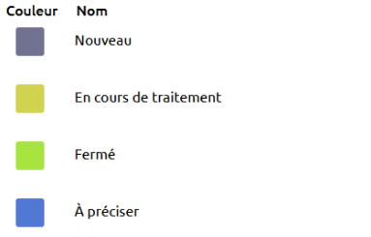

Communication en interne
La communication interne entre les membres de projet s’effectue par Discord, un logiciel de messagerie instantané. Les membres du projets sont regroupé dans un serveur géré par le chef de projet, et possèdent un rôle particulier les isolant du reste des membres du serveur. L’organisation de ce serveur s’effectue dans la manière suivante (dans l’ordre de la capture d’écran) :
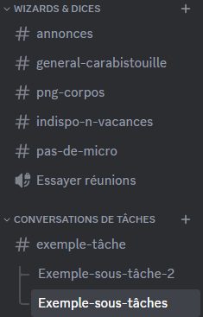
Une catégorie regroupant les canaux de communication généraux
- Canal d’annonces importantes
- Canal de discussion général
- Canal de partage d’images
- Canal d’indisponibilité (cf paragraphe Indisponibilité)
- Canal de texte temporaire à utiliser pendant les discussions vocales
- Canal de discussion vocal (surtout utilisé pour les réunions)

Une catégorie regroupant des canaux relatives aux tâches. Chacun de ces canaux contient des fils qui traitent les sous-tâches associés. La structure qui se répétera en fonction des tâches / sous-tâches est donc :
- Canal relatif à une tâche
  - Multiples fils relatifs aux sous-tâches de cette tâche

Au vue de la composition de l’équipe, les noms utilisés pour ces canaux restent décontractés mais clairs pour garder une bonne ambiance en interne

Indisponibilités :
Quand un des membres de l’équipe n’est pas disponible, il avertit ses collègues en envoyant un message clair et concis sur le canal dédié (cf paragraphe Communication en interne).

Horaire de disponibilité :
Il est attendu des membres de l’équipe d'être disponible et réactif entre 19h30 et 22h30, dans la mesure du possible et hors temps de repas. Cet aspect a encore plus d’importance en cas de message nominatif sur Discord (appelé « ping »).
Passé 22h30, les membres ne sont attendus que pour des cas d’urgences
Enfin, dans la mesure du possible, les membres sont priés de prendre régulièrement connaissance des canaux de discussion afin ne pas laisser passer des messages pendant plus de 24h à 36h.

Organisation, documents et finance
Bonnes pratiques Git :
Au cours du projet, les membres peuvent travailler sur les différentes tâches dans des branches dédiées, afin d’encapsuler le travail. Cela vaut particulièrement pour les aspects techniques du projet. De plus, un dossier à la racine de l’arborescence du Git (« _fichiers_temporaires ») sert à stocker des fichiers en local, quand il n’y a pas d’intérêts particuliers à les pousser sur le Git (brouillon, autres fichiers temporaires).
Avant chaque session de travail, les membres du projets sont priés d’effectuer un « pull » de la branche Git sur laquelle il travaille afin d’éviter au maximum les conflits.
En cas de problème relatif au Git, les membres doivent se référer au responsable technique afin d’éviter de potentielles mauvaises manipulations, et donc des dégâts sur les fichiers.

Templates – utilisation :
Des templates de documents sont disponibles. Il est nécessaire de les utiliser et de les respecter, afin de garantir une unicité de ceci.
Version disponible : Google Docs

Templates – versionnage des documents
Le versionnage des documents répond au format « X.Y » suivant :
X (numéro) ⇒ Changements majeurs : restructuration du documents, ajout de parties, etc.
Y (numéro) ⇒ Changements mineurs : corrections de fautes, modification d’une image, etc.
Lors d’un changement majeur (« X »), il faut conserver et archiver la version précédente, afin de préserver une trace des anciennes versions en cas de besoin.
Tricount – suivie et répartition des dépenses :
Ouverture d’une ardoise Tricount
Permet de suivre les dépenses liées aux projets, de garder une trace de celles-ci (de façon informelle dans un premier temps) et de répartir les dépenses entre les membres du projet

